
zondag 11 januari 2026

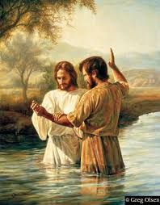

Voorganger: ds. Jan ter Avest
Orgel: Paul Ballhaus
Lector: Anneke Riezebos

Muziek

D E V O O R B E R E I D I N G

De klok luidt - het wordt stil

Welkom

Gebed:

v. Goede God,
wat zijn wij zonder U?
Onze geest heeft uw licht nodig.
Onze wil uw kracht,
onze ziel uw vrede

a. Neem Gij ons leven in uw hand.
Vernieuw ons naar het beeld van Jezus Christus,
opdat wij waarlijk uw kinderen mogen zijn
en u mogen liefhebben met al onze krachten
Amen

(gemeente gaat staan)

Aanvangslied: psalm 149: 1,3

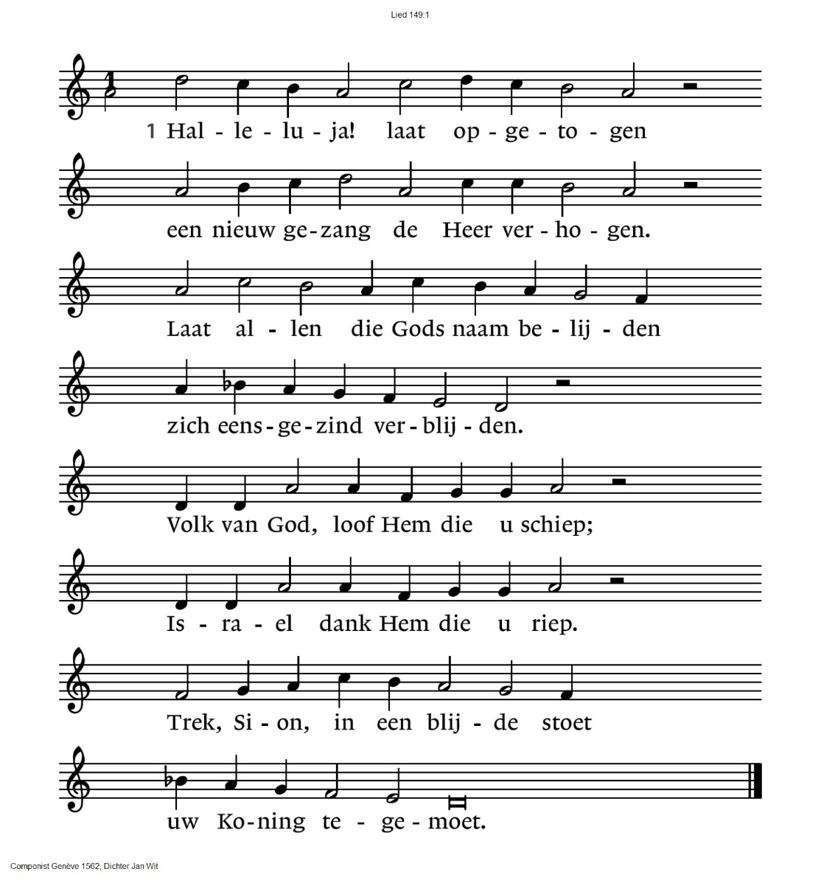
3 De Heer gedenkt in gunst de zijnen.
Hij kroont de zwakken en de kleinen.
Hij kent de stillen in den lande,
het heil is nu ophanden.
Wees verheugd, die de Heer verbeidt,
nu Hij komt en u zelf bevrijdt.
Prijs dan zijn naam bij dag en nacht
en roem zijn grote macht.
Bemoediging en groet

V: Onze hulp is in de Naam van de Heer
A: Die hemel en aarde geschapen heeft
V: Die trouw belooft aan alles wat zijn hand met de wereld is begonnen
A: Die daarom nooit zal loslaten het werk van zijn handen.
A: Amen.

(gemeente gaat zitten)

Zingen: psalm 33: 5
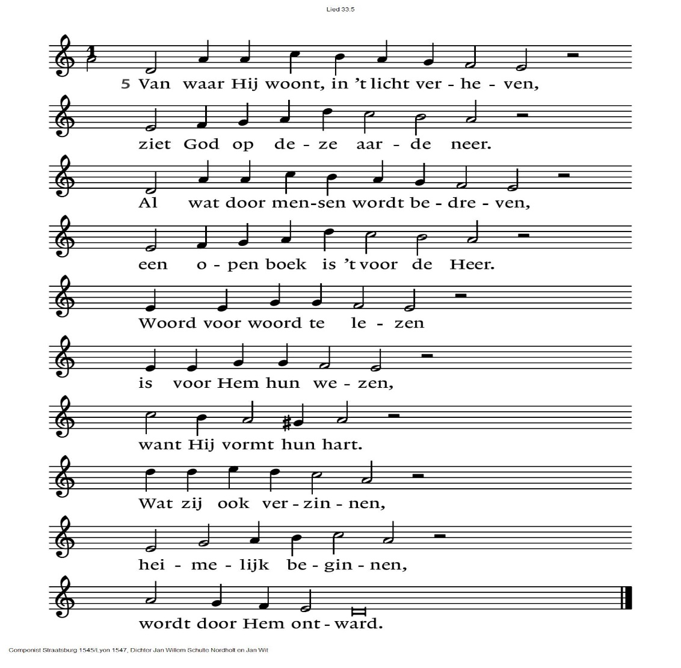
Gebed om ontferming

Zingen: psalm 33: 1,2

1 Kom nu met zang en roer de snaren,
gij volk, dat leeft van 's Heren recht.
Hijzelf heeft zijn getrouwe scharen
een lofzang in de mond gelegd.
Word'als nooit tevoren
door wie Hem behoren
t feestlied ingezet!
Meld de blijde mare
bij de klank der snaren,
steek de loftrompet.

2 Zing al wie leeft van Gods genade,
want waarheid is al wat Hij zegt.
Op trouw gegrondvest zijn zijn daden,
op liefde rust zijn heilig recht.
Die zich openbaarde / overal op aarde,
alles spreekt van Hem.
hem͜elen hoog verheven, / vol van blinkend leven,
schiep Hij door zijn stem.

Gebed bij de opening van de Bijbel

De lector steekt de tafelkaarsen aan

Lezing: Jesaja 42: 1-9

Zingen: lied 459: 1,2,4,6,7
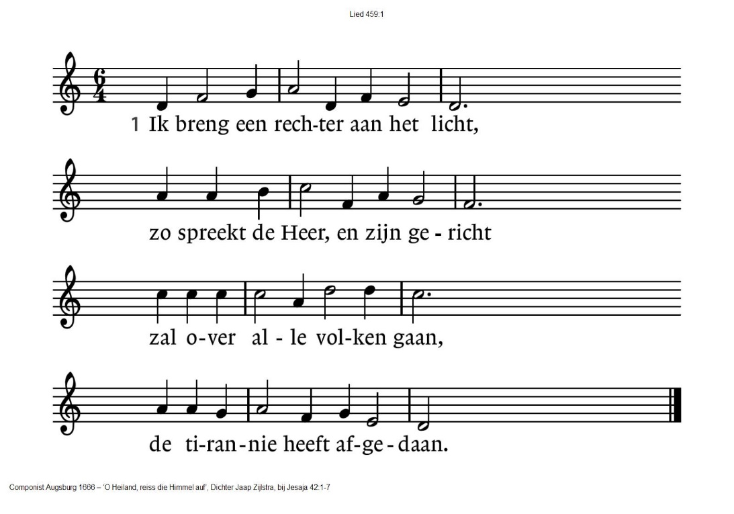

2 Een koning bij de gratie Gods,
het onrecht breekt hij en de trots
van die grootspreken in hun waan
en kleinen naar het leven staan.

4 Een riet dat buigt in weer en wind,
zo is mijn knecht, een mensenkind;
wat is geknakt, verbreekt hij niet,
zijn adem heelt gelijk een lied.

6 Hij is het eerste morgenlicht,
de blinde ziet een vergezicht,
de dove hoort een nieuw geluid,
de aangeklaagde gaat vrijuit.

7 De vorst der vorsten is een knecht,
de volken komen tot hun recht,
vrijheid en vrede eren hem
die ’t hart is van Jeruzalem.

Lezing: Mattheus 3: 7-17

Zingen: psalm 117
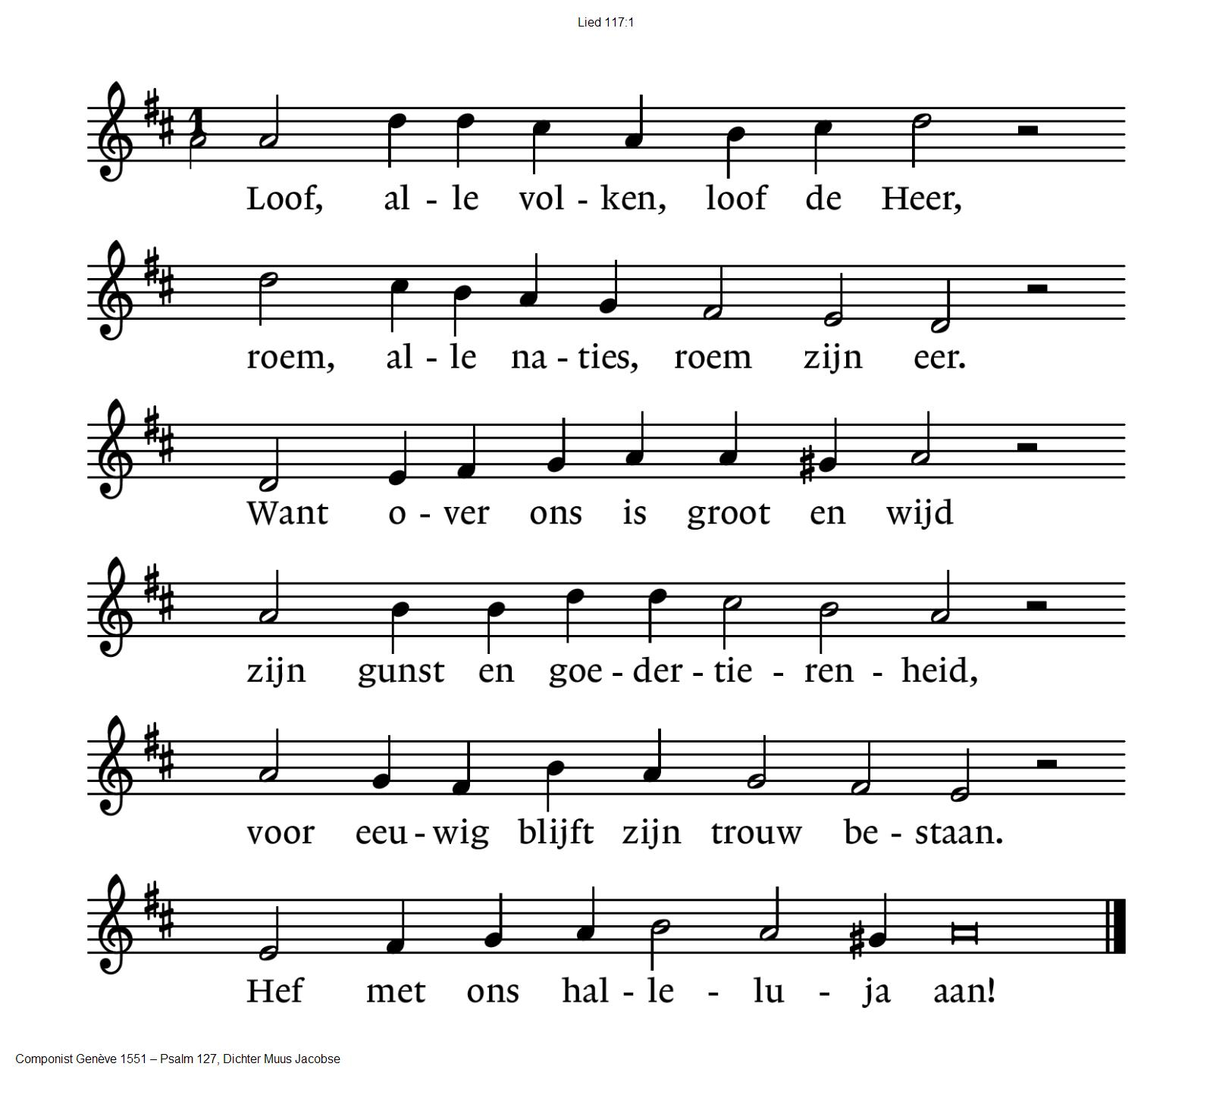

Overdenking

Orgelspel
Zingen: psalm 90: 1,8
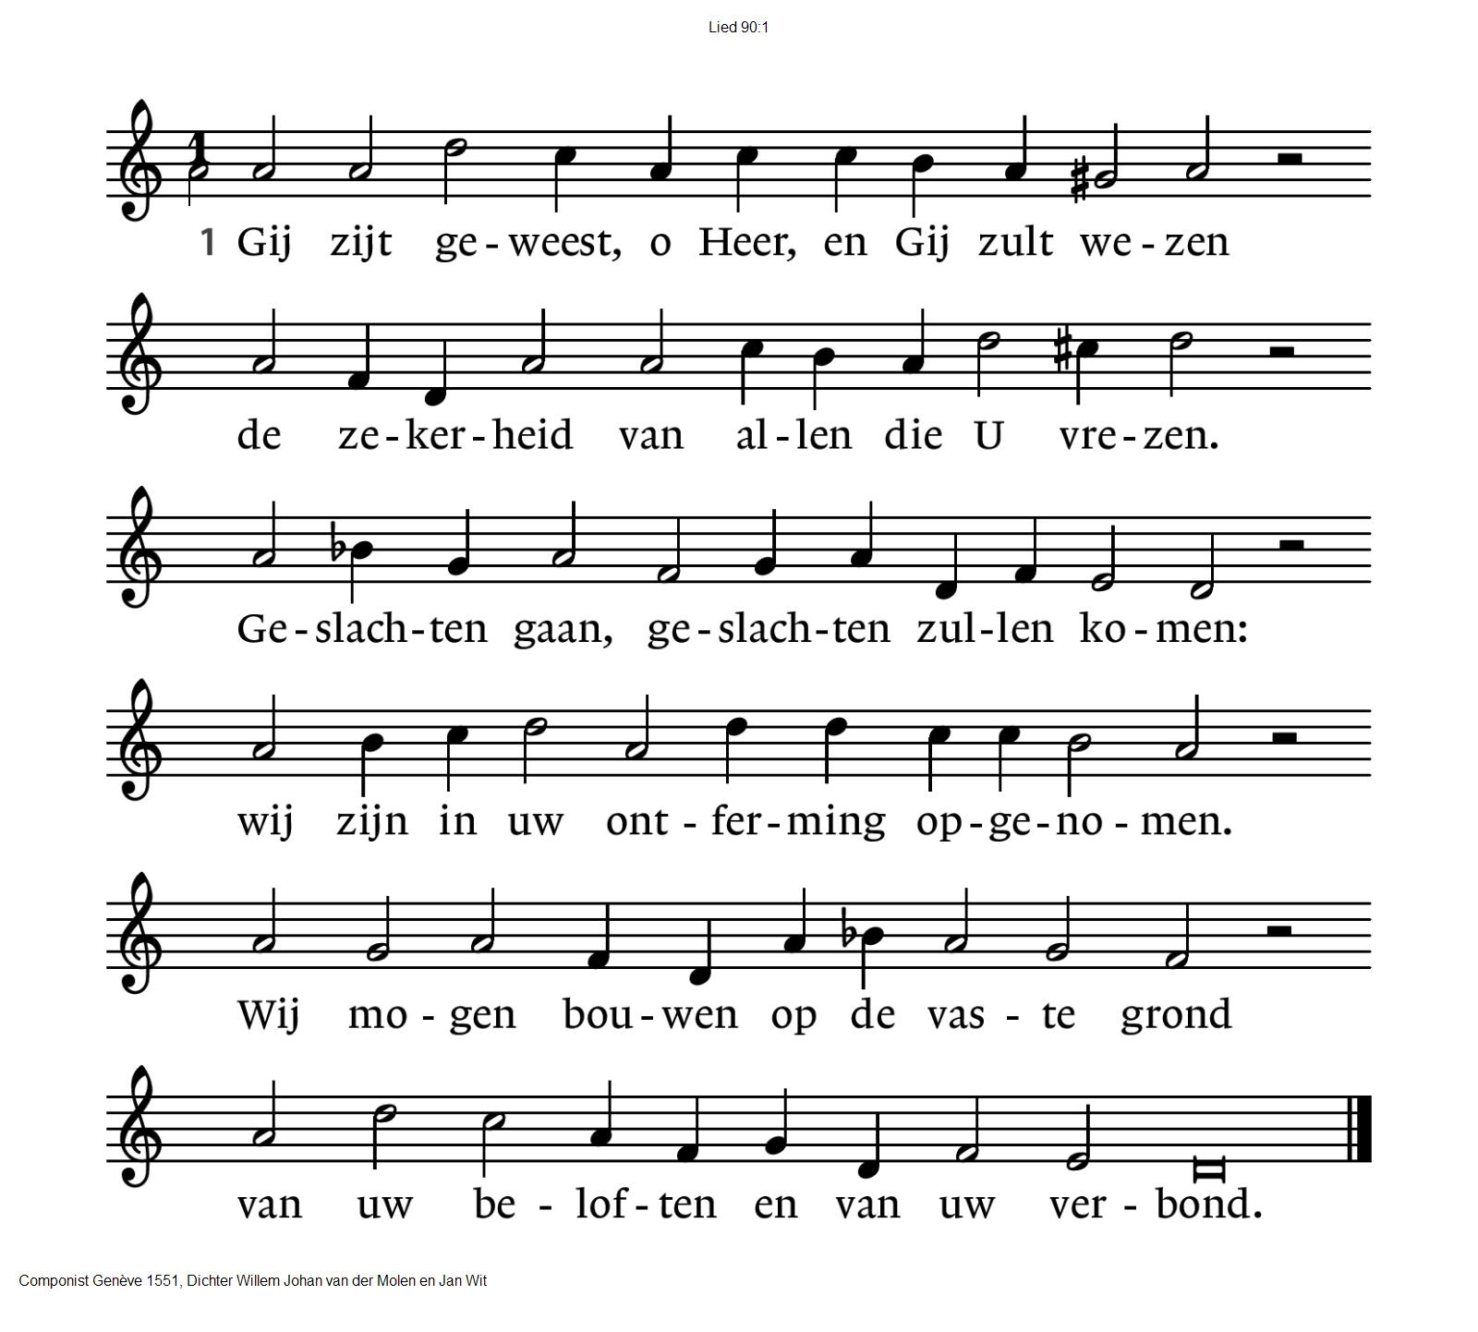
8 Laat, Heer, uw volk uw daden zien en leven
en laat uw glans hun kinderen omgeven.
Zie op ons neer met vriendelijke ogen.
O God, bescherm ons in ons onvermogen.
Bevestig wat de hand heeft opgevat,
het werk van onze hand, bevestig dat.

Dankzegging - voorbeden - inkeer - Onze Vader

Collectes: KIA noodhulp voor Oekraïne /Pastoraat en Eredienst

(Gemeente gaat staan)

Zingen: psalm 150: 1,2

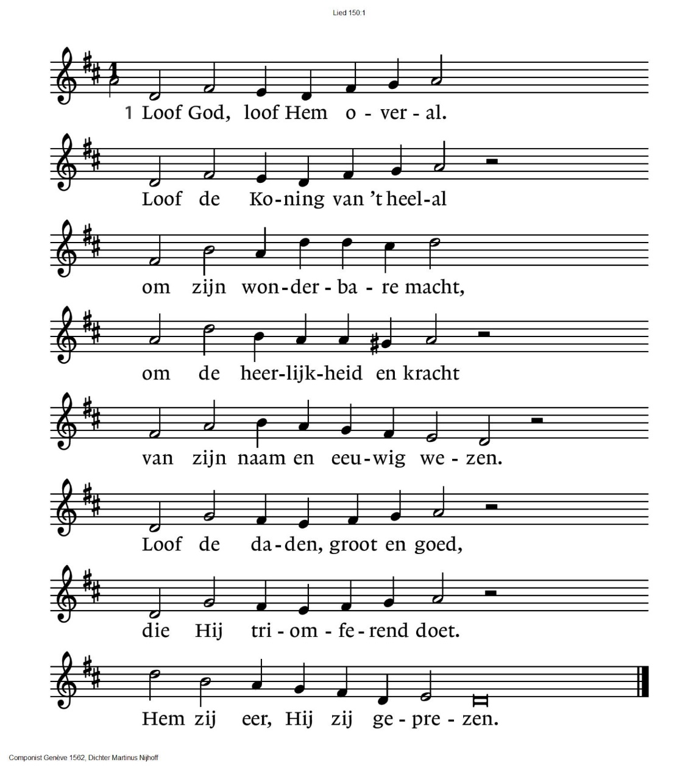

2 Hef, bazuin, uw gouden stem,
harp en fluit, verheerlijk Hem!
Citer, cimbel, tamboerijn,
laat uw maat de maatslag zijn
van Gods ongemeten wezen,
opdat zinge al wat leeft,
juiche al wat adem heeft
tot Gods eer. Hij zij geprezen.

Wegzending en zegen
AMEN (gezongen)

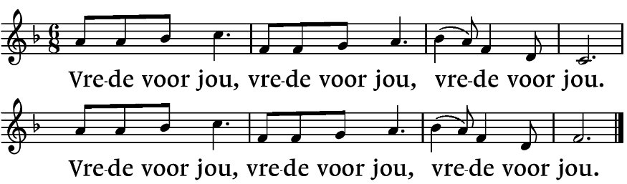

.-.-.-.-.-.

Reacties op de viering zijn welkom in de doos in de hal óf via het adres:: reactieviering@pknhuissen.nl

In de werkgroep VIEREN worden deze besproken en wordt er gekeken
hoe we daarmee onze vieringen kunnen ‘verbeteren’.

